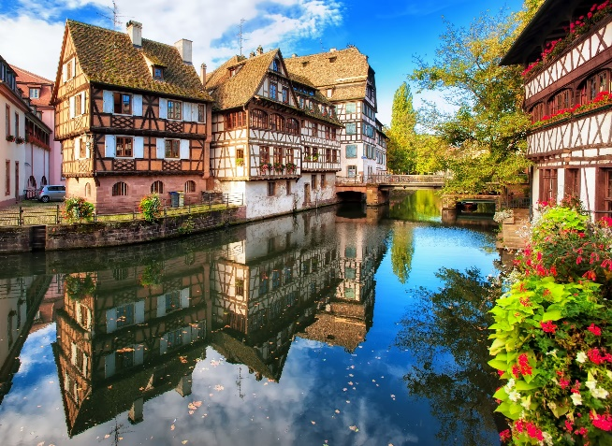
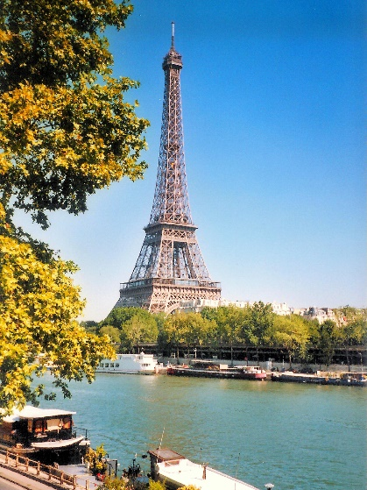
Alba
L’hostilité et amabilité à la fraiçaise.
L’un des stéréotypes les plus courants à propos des Français est leur hostilité et faible amabilité. On dit qu’ils sont peu gentils, surtout avec les touristes s’ils ne parlent pas très bien le français, particulièrement à Paris. Toutefois, pendant mes voyages en France, principalement le sud et l’est, je n’ai trouvé que de l’amabilité, l’hospitalité et l’aide quand j’en ai eu besoin, même si je ne savais pas comment le dire en français. Il est possible que les gens à Paris soient moins gentils, mais cela se passe dans toutes les grandes villes à cause du rythme de vie stressant des gens qui y habitent.

